**LAPORAN PRAKTIKUM**

**Docker Modul**



Disusun Oleh:

Nama : L Hafidl Alkhair

Kelas : TRKJ 2.C

Jurusan : Teknologi Informasi dan Komputer

Program Studi : Teknologi Rekayasa Komputer Jaringan

Dosen Pembimbing : Indrawati, SST., M.T.



**JURUSAN TEKNOLOGI INFORMASI KOMPUTER**

**PRODI TEKNOLOGI REKAYASA KOMPUTER JARINGAN**

**POLITEKNIK NEGERI LHOKSEUMAWE**

**TAHUN AJARAN 2024-2025**

# 

# **LEMBAR PENGESAHAN**

No Praktikum : 02/TIK/TRKJ-2C/Komputasi Awan

Judul : Laporan Praktikum Docker Flask Web Peminjaman

Nama : L Hafidl Alkhair

Kelas : TRKJ 2.C

Jurusan : Teknologi Informasi dan Komputer

Prodi : Teknologi Rekayasa Komputer Jaringan

Tanggal Praktikum : Jum’at 15 Mei

Tanggal Penyerahan : Jum’at, 21 Juni 2025

|  |
| --- |
| Buketrata, 21 Juni 2025 |
| Dosen Pembimbing, |
|  |
|  |
|  |
| **Indrawati, SST., M.T.** |
| NIP. 19740815 200112 2 001 |

# **DAFTAR ISI**

LEMBAR PENGESAHAN i

DAFTAR ISI ii

BAB I 1

1. Tujuan 1

2. Dasar Teori 1

3. Alat dan bahan 2

BAB II 3

1. Lab 2: Docker 3

BAB III 6

A. Kesimpulan 6

BAB I

PENDAHULUAN

1. Tujuan

Praktikum ini bertujuan untuk memberikan pemahaman dasar tentang Docker, termasuk cara:

* + Menjalankan container menggunakan image yang tersedia di **Docker Hub**.
  + Menggunakan **Shell** dalam container untuk berinteraksi dengan sistem operasi.
  + Membuat akun di **Docker Hub** dan menyimpan image yang dibuat.
  + Membuat image baru dan mengunggahnya ke **Docker Hub**.
  + Menggunakan **Docker Volume** untuk penyimpanan data yang persisten.
  + Menjalankan **multi-container** menggunakan **Docker Compose**.

1. Dasar Teori

Docker adalah sebuah platform yang digunakan untuk membuat, menjalankan, dan mengelola aplikasi dalam lingkungan yang terisolasi yang disebut container. Container lebih ringan dibandingkan virtual machine karena berbagi kernel dengan sistem operasi host, sehingga lebih cepat dan efisien.

Docker bekerja dengan menggunakan image, yaitu file template yang berisi sistem operasi dan aplikasi. Dari image ini, Docker dapat menjalankan container, yang merupakan lingkungan aplikasi yang berjalan secara independen. Image bisa diambil dari Docker Hub, sebuah repositori online yang menyediakan berbagai image siap pakai.

Dalam penggunaannya, Docker memiliki berbagai perintah dasar seperti docker pull untuk mengunduh image, docker run untuk menjalankan container, dan docker ps untuk melihat container yang sedang berjalan. Untuk menyimpan data agar tidak hilang saat container dihapus, digunakan Docker Volume.

Selain itu, Docker juga memiliki Docker Compose, yang memungkinkan pengguna menjalankan beberapa container secara bersamaan dengan satu perintah menggunakan file konfigurasi docker-compose.yml. Hal ini mempermudah pengelolaan aplikasi yang terdiri dari beberapa layanan, seperti web server dan database.

1. Alat dan bahan
2. Alat
   * Komputer dengan sistem operasi yang mendukung Docker (Linux, Windows, macOS).
   * Docker Engine yang telah terinstal.
   * Docker Compose (untuk pengelolaan multi-container).
   * Internet untuk mengakses Docker Hub.
   * Terminal atau Command Prompt untuk menjalankan perintah Docker.
3. Bahan
   * Docker Image yang digunakan dalam praktikum (misalnya hello-world, alpine, node, golang, dll.).
   * Source Code untuk membuat container (misalnya salam.go, index.js, dan Dockerfile).
   * Akun Docker Hub untuk menyimpan dan mengambil image.

# BAB II

PRAKTIKUM

1. Lab 2: Docker
2. Lab 2.1: Docker Image ”node_project”

*$mkdir node_project*

*$cd node_project*

Setalah membuat direktori baru jangan lupa install

*$sudo apt install npm*

*$npm -v*

Untuk melihat versi dari npm yang ada pada linux

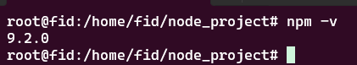

*$npm init*

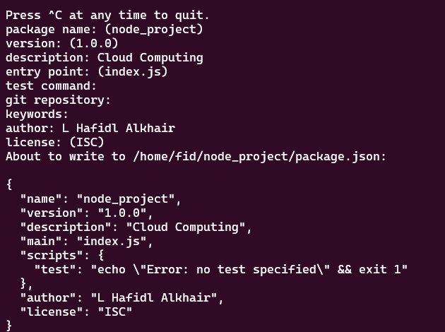

*$npm install express*

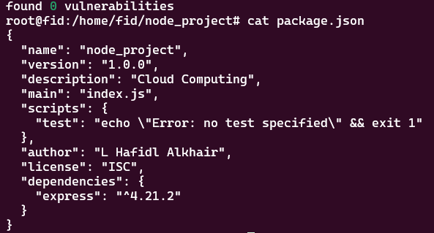

*Buat file dengan index.js seperti berikut:*

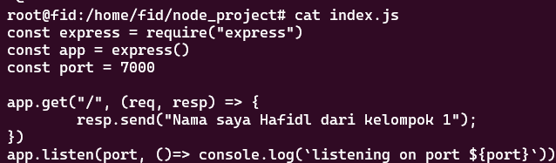

Kemudian jalan kan port dengan perintah

*$node index.js*

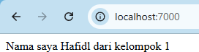

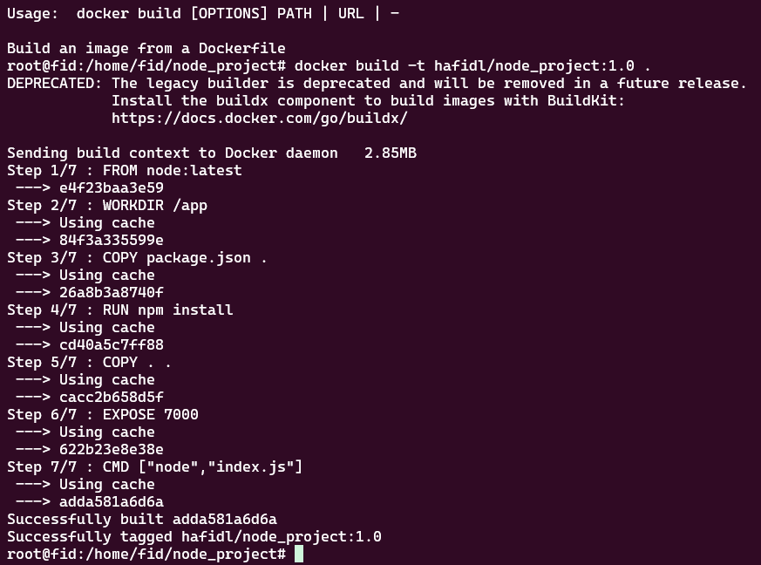

Selanjutnya buat file dengan nama Dockerfile

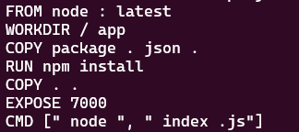

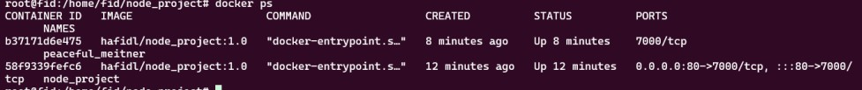*$docker build -t hafidl/node_project :1.0 .*

*$docker ps untuk melihat status image*

# BAB III

KESIMPULAN

1. Kesimpulan

Praktikum Docker ini memberikan pemahaman dasar yang kuat mengenai konsep dan penggunaan container dalam pengembangan aplikasi. Melalui serangkaian langkah praktis, peserta belajar bagaimana:

* Menginstal dan menggunakan Docker serta Docker Compose di lingkungan lokal.
* Menjalankan container dari image yang tersedia di Docker Hub dan mengelola container tersebut menggunakan perintah dasar seperti docker run, docker ps, dan docker build.
* Membangun sebuah aplikasi Node.js sederhana, membuat file Dockerfile, dan membangun image custom dari aplikasi tersebut.
* Menyimpan dan membagikan image melalui akun Docker Hub.
* Memahami konsep Docker Volume untuk menjaga data tetap tersimpan meskipun container dihentikan atau dihapus.
* Mengelola lebih dari satu container secara efisien menggunakan Docker Compose.

Dengan praktikum ini, peserta mendapatkan pengalaman langsung yang berguna untuk menerapkan Docker dalam pengembangan aplikasi nyata, khususnya dalam konteks aplikasi berbasis web yang memerlukan lingkungan konsisten dan portabel.